Préparer un lit de semences avec PÖTTINGER
La conception des herses rotatives rigides LION a été repensée et renouvelée
La herse rotative tient une place prépondérante dans de nombreux procédés culturaux. Un émiettement et un enfouissement de qualité forment les principaux atouts des herses rotatives PÖTTINGER pour une préparation du lit de semence parfaite. Complétée par un semoir, vous obtenez une combinaison flexible et efficace pour un semis de qualité. PÖTTINGER propose une solution sur mesure grâce aux herses rotatives LION avec des largeurs de travail fixes de 2,5 m à 4,0 m et de nombreuses variantes d'équipement, pour tous les types de sols et toutes les tailles d'exploitations.

Le résultat parfait
Un lit de semence parfaitement préparé se distingue par une surface régulière, nivelée, bien rappuyée et avec une bonne proportion de terre fine. La disposition intelligente des rotors garantit un travail sur toute la largeur de la machine jusqu'à son extrémité, d'un déflecteur à l'autre. Cela permet de créer des conditions de germination optimales sur toute la largeur de travail pour un processus de croissance rapide et homogène des plantes. Les porte-dents sont intégrés dans le lamier. Cela garantit une grande sécurité d'utilisation, car il n'y a pas de flux de terre au-dessus des rotors. Les résidus de culture ne peuvent pas s'enrouler et il n'est pas nécessaire de prévoir une protection supplémentaire contre les pierres.

Dents universelles pour toutes les utilisations
Les herses rotatives LION à 3,3 rotors par mètre peuvent aussi bien travailler avec les dents en position fuyante qu'en position agressive. Pour changer de mode de travail, il suffit de permuter les dents. Avec 4 rotors par mètre de largeur de travail, il est uniquement possible de travailler avec les dents en position fuyante. La position fuyante des dents permet d'obtenir une bonne structure d'émiettement du sol sur l'ensemble de l'horizon de travail.
En position agressive, les dents travaillent le sol par le bas pour casser efficacement les mottes. Il en résulte un bon mélange du sol, la terre fine se concentrant plutôt dans la partie inférieure de l'horizon de travail. Ainsi, une seule forme de dent suffit pour les deux utilisations. Les dents de herses rotatives LION bénéficient d'une grande longévité et garantissent ainsi une qualité de travail constante pour un émiettement et un mélange intensifs. Pour une durée de vie encore plus longue, il est possible de choisir en option des dents avec plaquettes carbure DURASTAR PLUS.

Nouveau : une largeur de travail égale à la largeur de transport
Pour plus de confort, il n'est désormais plus nécessaire de relever séparément les panneaux latéraux pour déplacer l’ensemble. Les panneaux se trouvent dans la largeur de transport autorisée et utilisent entièrement la largeur de travail maximale. Il n'est donc plus nécessaire de modifier les machines de 3,0 m, 3,5 m et 4,0 m de largeur de travail pour le transport sur route. Cela économise du temps et donc de l’argent.
Pour protéger des pierres projetées et en cas d'intervention dans la zone de travail, un tube carré stable est monté sur le lamier. Celui-ci permet également de monter facilement des effaceurs de traces.

Des détails bien pensés
L’adaptation aux différentes conditions de travail doit être rapide et simple. La profondeur de travail des herses rotatives rigides LION peut être réglée de manière flexible en changeant simplement la position des broches dans la matrice à 9 trous. Un réglage hydraulique de la profondeur est disponible en option.
La lame de nivellement arrière, fournie de série, est guidée en hauteur par le rouleau. Il n'y a pas de nécessité de rattraper l’usure des dents.

Une utilisation polyvalente
Afin de pouvoir couvrir les plages de puissance et les domaines d'utilisation les plus divers, PÖTTINGER propose différentes séries de herses rotatives lourdes. Les boîtiers respectifs sont parfaitement adaptés à l'utilisation prévue et possèdent des caractéristiques qui promettent une grande longévité. Trois boîtiers différents sont montés dans les différents modèles.

La gamme LION CLASSIC pour tracteurs jusqu'à 150 ch, ainsi que les deux gammes LION jusqu’à 200 ch et LION MASTER jusqu’à 270 ch avec transmission à pignons interchangeables se distinguent par un fonctionnement très silencieux aussi bien au travail et que lors des manœuvres en bout de champ.

Aperçu des photos :
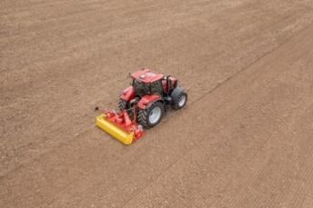 | 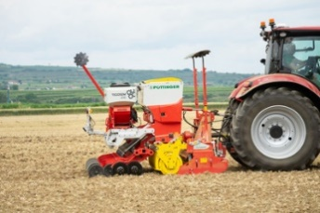
La LION 3030 MASTER se distingue aussi par son nouveau design attrayant | Les différentes conditions d'utilisation sont les points forts de la LION 3030 MASTER, ici en combinaison avec le semoir VITASEM M 3000 DD
https://www.poettinger.at/fr_fr/newsroom/pressebild/102541 | https://www.poettinger.at/fr_fr/newsroom/pressebild/102543

D'autres photos et images d'illustration sont disponibles sur le site internet de PÖTTINGER à l'adresse : https://www.poettinger.at/fr_fr/services/downloadcenter

